Školní vzdělávací program školní družiny při Základní škole Zásmuky, okres Kolín
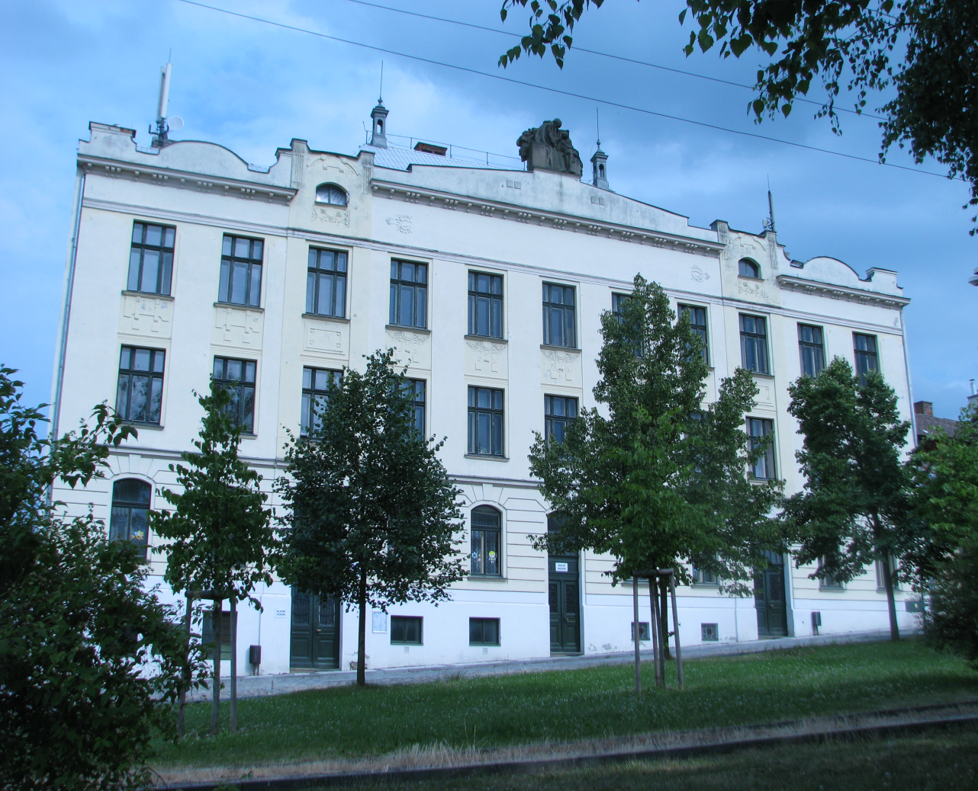

Školní vzdělávací program školní družiny při Základní škole Zásmuky, okres Kolín

Obsah:
1. Identifikační údaje
2. Charakteristika ŠD
3. Cíle vzdělávání ve ŠD
4. Klíčové kompetence
5. Obsah vzdělávacího programu školní družiny
6. Podmínky bezpečnosti práce a ochrany zdraví
7. Podmínky pro vzdělávání žáků se speciálními vzdělávacími
potřebami
8. Příloha I.- Vnitřní řád ŠD
Příloha II.- Celoroční plán práce ŠD
Zveřejnění školního vzdělávacího programu ŠD
Zveřejnění
Školní vzdělávací program školní družiny je k dispozici u ředitelky školy a je umístěn v budově školy na přístupném místě.
Je veřejný, nahlížet do něj může každý a pořizovat si z něj opisy a výpisy.

1. Identifikační údaje
Název: Školní klub při Základní škole Zásmuky, okres Kolín
Adresa: Komenského náměstí 94, 281 44 Zásmuky
IČO: 48 66 59 16
IZO ŠD: 113 300 395
Zařazena do rejstříku škol: Zařazení do sítě škol od 27.3. 1996
Telefon: 321 796 236
Web: www.zszasmuky.cz
E-mail: reditelstvi@zs-zasmuky.cz
Platný od: 1.5. 2016
Projednán na pedagogické radě 13.4. 2016 a na školské radě
25.4. 2016
Školská rada se k dokumentu vyjádřila dne 25.4. 2016
II. verze
č.j.: 2/1516 ŠVP ŠD

Ing. Hana Kovářová
Ředitelka školy

2. Charakteristika ŠD
Školní družina je školské zařízení výchovy mimo vyučování. I pro školní družinu platí obecný cíl- výchova všestranně harmonicky rozvinutého člověka. Klademe důraz na vhodnou motivaci, radost z činnosti a povzbuzování. Důležitou úlohu má školní družina také v prevenci sociálně patologických jevů.
Školní družina je umístěna v budově mateřské školy, kde jsou dvě učebny. K pohybovým aktivitám mohou žáci využívat dětské hřiště.
Do školní družiny jsou žáci přihlašováni zákonnými zástupci.
Školní družinu rodiče nehradí.
Maximální kapacita školní družiny je 65 žáků.
Od 1.9. 2016 bude kapacita školní družiny navýšena na 90 žáků.
ŠD není pokračováním školního vyučování.
Hlavním posláním je zabezpečení zájmové činnosti, odpočinku, také dohledu nad žáky.
3. Cíle vzdělávání ve ŠD
Cíle vzdělávání
- připravovat žáky k tomu, aby se projevovali jako svébytné, svobodné a zodpovědné osobnosti, uplatňovali svá práva a naplňovali své povinnosti
- vytvářet u žáků potřebu projevovat pozitivní city v chování, jednání a v prožívání životních situací
- rozvíjet vnímavost a citlivé vztahy k lidem, prostředí i k přírodě
- vést žáky k toleranci a ohleduplnosti k jiným lidem, jejich kulturám a duchovním hodnotám, učit je žít společně s ostatními lidmi
- výchova ke zdravému životnímu stylu
- vedeme žáky k tvořivosti a rozvíjíme jejich estetické vnímání
- od 1. třídy rozvíjíme u žáků jejich rozhodování, hodnocení a sebehodnocení
- položit základy ke klíčovým kompetencím, neboli schopnostem umět trávit volný čas, řešit problémy, kompetencím komunikativním, občanským i pracovním
- rozvoj dítěte, jeho učení a poznávání
- získávání osobní samostatnosti a schopnosti projevovat se jako svobodná osobnost působící na své okolí
- vychovávat k smysluplnému využívání volného času a vybavovat žáky dostatkem námětů pro naplňování volného času
4.Klíčové kompetence
Jednotlivé vzdělávací cíle jsou slučovány do rozvíjených kompetencí, které vybavují žáky činnostně zaměřenými a prakticky využitelnými dovednostmi.
4.1. Kompetence k učení
Rozvíjíme u žáků samostatnost, využíváme vhodné způsoby při práci. Žák si klade otázky a hledá na ně odpovědi, všímá si souvislostí mezi jevy, samostatně pozoruje. Umí získávat vědomosti z různých pramenů a zdrojů.
4.2. Kompetence k řešení problémů
Všímáme si problémových situací, učíme se je pochopit, přemýšlíme o nesrovnalostech a jejich příčinách, promýšlíme řešení problému.
4.3. Komunikativní kompetence
Učíme žáky vyjadřovat se bez agresivních, hrubých, vulgárních a nezdvořilých projevů.
Žák umí vyjádřit vlastní názor. Komunikuje bez ostychu s vrstevníky i dospělými. Dokáže vyjadřovat své kladné pocity ve vztahu k sobě i k okolnímu prostředí řečí, gestem i dalšími prostředky. Ke správné komunikaci patří naslouchání druhým. Klademe důraz na týmovou práci.
4.4. Kompetence sociální a personální
Žák samostatně rozhoduje o svých činnostech a uvědomuje si, že za ně nese důsledky. Žák se dokáže prosadit i podřídit- přijmout kompromis, respektuje dohodnutá pravidla. Je schopen respektovat jiné, je tolerantní k odlišnostem mezi lidmi. Vytváří si pozitivní představu o sobě samém.
4.5. Občanské kompetence
Žák se chová zodpovědně, dbá na zdraví své i druhých. Uvědomuje si svá práva i práva druhých, vnímá nespravedlnost, agresivitu, šikanu a dovede se jim bránit.
4.6. Kompetence k trávení volného času
Rozvíjíme schopnost aktivního trávení volného času jako kompenzaci stresových situací. Žák umí odmítnout nevhodné nabídky pro trávení volného času. Žák nezapomíná na relaxaci a odpočinek po vyučovacích hodinách.

5. Obsah vzdělávacího programu školní družiny
Návaznost na vzdělávací program základního vzdělávání
čerpáme v kapitole Rámcového vzdělávacího programu pro základní vzdělávání „ Člověk a jeho svět“.
Vzdělávání v oblasti Člověk a jeho svět rozvíjí poznatky, dovednosti a prvotní zkušenosti žáků získané ve výchově v rodině a v předškolním vzdělávání.
Oblast Člověk a jeho svět se člení do pěti tematických celků.
I. Téma Místo, kde žijeme- zahrnuje poznávání nejbližšího okolí, organizaci života v rodině, ve škole, ve společnosti, v obci. Řadíme sem tematické vycházky, povídání si o cestě prvňáčků do školy. Do tohoto celku včleňujeme i dopravní výchovu, didaktické hry s dopravními značkami, kreslení dopravních značek a prostředků.
II. Téma Lidé kolem nás- učíme žáky osvojovat si zásady vhodného chování a jednání mezi lidmi, klademe důraz na toleranci, empatie a vzájemnou úctu. Děti získávají první vědomosti o základních právech a povinnostech člověka jako budoucího občana demokratického státu. Učíme děti, jak se vhodně seznamovat s druhými lidmi, jak správně pozdravit. Dbáme na vytváření kladného vztahu ke spolužákům a pozitivního klimatu v družině.
III. Téma Lidé a čas- děti poznávají, jak se měří čas, jak postupují události v čase. Děti dodržují v družině správný režim dne. Režim družiny je sestavován a naplňován účelně a tyto opakované úkony probíhají v klidné atmosféře. Učíme se respektovat čas druhých, využívat vlastní čas účelně a smysluplně.
IV. Téma Rozmanitosti přírody- seznamujeme se s rozmanitostí a proměnlivostí živé a neživé přírody. Podnikání tematických vycházek a pobytů do přírody. Poznatky rozvíjíme při výtvarném nebo jiném zpracování, při didaktických hrách s přírodními motivy.
V.Téma Člověk a jeho zdraví- děti poznávají samy sebe, získávají vědomí o zdraví a nemocech, o prevenci a o odpovědnosti za své zdraví. Poukazujeme na důležitost bezpečnosti při všech činnostech, které žáci provozují. Zařazujeme činnosti pro upevňování zdravého životního stylu. Klademe důraz na pravidelný pobyt venku.
6.Podmínky bezpečnosti práce a ochrany zdraví:
Podmínky hygienické a bezpečnostní:
Z ranní ŠD odvádějí vychovatelky žáky do tříd na vyučování. Žáky 1. a 2. tříd předává učitelka vychovatelce po skončení vyučování a je povinna informovat vychovatelku o jakékoliv změně rozvrhu.
Pitný režim je zajištěn během oběda ve školní jídelně. Prostředí užívaných prostorů vyhovuje hygienickým normám. Pomůcky, hry a hračky splňují požadavky bezpečnosti. Žáci nesmí bez dozoru manipulovat s jakýmikoliv ostrými či jinak nebezpečnými předměty.
Žáci jsou pravidelně poučováni o nebezpečí úrazů, při pohybu na schodech a pobytu venku. Výrazně jsou označeny nebezpečné části využívaných prostor- schodiště.
V kabinetu vychovatelek je umístěna lékárnička.
Všichni zaměstnanci školní družiny dodržují předpisy k zajištění bezpečnosti a ochrany zdraví při práci a protipožární předpisy. Pokud zjistí závady a nedostatky ohrožující zdraví a bezpečnost osob, nebo jiné závady technického rázu, nebo nedostatečné zajištění budovy, je jejich povinností informovat o těchto skutečnostech nadřízeného a v rámci svých možností a schopností zabránit vzniku škody. Sledují zdravotní stav žáků a v případě
náhlého onemocnění žáka informují vedení školy a rodiče postiženého žáka. Při úrazu poskytnou žákovi první pomoc, informují rodiče. Úraz ihned hlásí vedení školy a vyplní záznam do knihy úrazů. Ošetření a vyplnění záznamů zajišťuje ten pracovník, který byl jeho svědkem nebo který se o něm dověděl první.
Psychosociální podmínky:
Ve školní družině je vytvořeno příznivé sociální klima. Žáci jsou vedeni ke vzájemné úctě a toleranci, k empatii, spolupráci a pomoci druhému.
Při všech činnostech jsou respektovány potřeby jedince. Vše je vedeno k všestrannému prospěchu dítěte.
Náplň činností je věkově přiměřená, hodnocení žáků je motivující a respektující individualitu účastníků, vždy zohledňuje individuální možnosti a je pro žáky dostatečnou zpětnou vazbou.
Činnosti ve školní družině obsahují činnosti zaměřené na problematiku ochrany před násilím, šikanou a dalšími patologickými jevy.
Rodiče žáků jsou včas informováni o činnosti školní družiny prostřednictvím notýsků, nástěnky školní družiny a webových stránek školy.
7. Podmínky pro vzdělávání žáků se speciálními vzdělávacími potřebami
Vychovatelky úzce spolupracují s výchovnou poradkyní, PPP, SPC, případně jinými poradenskými zařízeními.
Respektujeme individualitu každého žáka, snažíme se vytvořit vhodné prostředí pro jeho všestranný rozvoj. Na podmínkách pro žáky se specifickými vzdělávacími potřebami a charakteru jejich handicapu spolupracujeme s rodiči.

Příloha I.
Vnitřní řád školní družiny
Základní škola Zásmuky, okres Kolín
Vypracovala: Mgr. Alena Bernardová
Projednáno na pedagogické radě: 13. dubna 2016
Projednán na školské radě 25.4. 2016, školská rada se k řádu vyjádřila dne 25.4. 2016
Účinnost ode dne: 1.5. 2016
Obecná ustanovení
Na základě ustanovení §30 zákona č. 561/2004 Sb., o předškolním, základním, středním, vyšším odborném a jiném vzdělávání ( školský zákon), ve znění pozdějších předpisů je vydána ředitelkou školy tato směrnice- vnitřní řád školní družiny)
Hlavním posláním ŠD je zabezpečení zájmové činnosti, odpočinku a relaxace žáků.
Činnost družiny je určena pro žáky 1. stupně základní školy.
Řád školní družiny určuje pravidla provozu, stanoví režim školní družiny,
Je závazný pro pedagogické pracovníky, má informativní funkci pro rodiče.
Žáci jsou povinni
Dodržovat vnitřní řád školní družiny, předpisy a pokyny školy.
Plnit pokyny pedagogických pracovníků školy vydané v souladu s právními předpisy a školním nebo vnitřním řádem školní družiny.
Své chování a jednání ve školní družině a na akcích pořádaných ŠD usměrňovat tak, aby nesnižovali důstojnost svou, svých spolužáků,
zaměstnanců školy a lidí, se kterými přijdou do styku.
Chodit do školní družiny dle zápisového lístku a účastnit se činností organizovaných školní družinou.
Docházka do ŠD je pro přihlášené žáky povinná, odhlásit se může vždy na základě písemné žádosti rodičů.
Přezouvat se, přezůvky udržovat ve stavu, který neohrožuje jejich zdraví.
Žák chodí vhodně a čistě upraven a oblečen, s ohledem na plánované
činnosti.
Zacházet s vybavením školní družiny šetrně, udržovat své místo i ostatní prostory školní družiny v čistotě a pořádku, chránit majetek před poškozením.
Žák je povinen chovat se ve školní družině tak, aby neohrožoval spolužáky ani vyučujícího. Při závažném a opakovaném porušování vnitřního řádu ŠD může být rozhodnutím ředitelky školy žák ze ŠD vyloučen.
Žáci nesmějí používat mezi sebou a vůči dospělým osobám hrubých slov, psychického a fyzického násilí, hrubé slovní a úmyslné psychické a fyzické útoky žáka vůči jinému žákovi či vůči pracovníkům školy se vždy považují za závažné porušení povinností stanovených řádem a žák bude za toto provinění ze ŠD vyloučen.
Žáci nesmějí nosit do školní družiny cenné věci, peníze nechávat v odloženém oděvu ani v aktovkách.
Žáci nesmějí nosit do školní družiny předměty, které nesouvisí s činností ŠD a mohly by ohrozit zdraví a bezpečnost žáka nebo jiných osob.
Žáci nesmějí pořizovat nahrávky (video, audio, foto) bez svolení
nahrávané osoby.
Žáci nesmějí před ukončením pobytu ve ŠD z bezpečnostních důvodů
opouštět budovu, kde jsou umístěny učebny ŠD.
Během vycházky a pobytu venku mají žáci aktovky uložené ve ŠD. Cenné věci si berou s sebou. Za mobilní telefony a přinesené hračky ŠD neručí.
Práva žáků:
Na ochranu před jakoukoliv formou diskriminace a násilí, před sociálně
patologickými jevy, před tělesným či duševním násilím, urážením a
zneužíváním.
Být seznámeni s vnitřním řádem školní družiny.
Žáci mají právo na zajištění bezpečnosti a ochrany zdraví, na život a práci ve zdravém životním prostředí.
Na účast na výchovných, vzdělávacích a zájmových akcích zajišťovaných školní družinou.
Žáci mají právo na odpočinek, na hru a oddechové činnosti odpovídající jejich věku. Požádat vychovatelky ŠD o pomoc při řešení problému.
Práva a povinnosti zákonných zástupců:
Přihlásit své dítě do školní družiny předáním vyplněného a podepsaného zápisního lístku vychovatelce nebo třídní učitelce.
Rodič má právo své dítě ze školní družiny odhlásit i v průběhu školního
roku.
Na zápisním lístku rodiče stanoví dobu pobytu žáka ve školní družině.
Odchod žáka ze ŠD v jinou dobu, než je na zápisním lístku, je možný pouze při předložení písemné žádosti rodičů s datem, hodinou odchodu, informací o tom, zda jde žák sám nebo v doprovodu a podpisem rodičů.
Pro vychovatelku je závazný odchod žáka uvedený v zápisním lístku. Změny je nutné vždy písemně oznámit.
Zákonný zástupce má právo být informován o činnosti žáka ve ŠD, jeho chování v době pobytu ve ŠD.
V případě nespokojenosti se může rodič obrátit na ředitelku školy. Zákonný zástupce má povinnost zajistit, aby přihlášený žák řádně docházel do ŠD, včas písemně omlouvat absenci žáka ve ŠD (tzn. předem nebo nejpozději v den, kdy do ŠD žák nepůjde.
Rodiče jsou povinni nahlásit změny kontaktních telefonních čísel pro případ nemoci žáka a na zápisním lístku upozornit na zdravotní omezení žáka a na pravidelně užívané léky.
Bezpečnost a ochrana zdraví
Žáci jsou neustále pod dozorem vychovatelek. Na počátku školního roku při zahájení činnosti školní družiny jsou seznámeni s pravidly bezpečného chování ve školní družině a pak v průběhu roku, pokud je čeká nová činnost, jsou poučeni o pravidlech bezpečnosti pro konkrétní práci.
Děti jsou vedeny k tomu, aby samy upozorňovaly na nevhodné chování svých spolužáků. Je-li dítě svědkem úrazu jiného dítěte, neprodleně nahlásí tuto skutečnost vychovatelce, popř. jiné dospělé osobě, která je nejblíže.

Provozní řád ŠD
Provozní doba školní družiny probíhá ve dvou částech jako tzv. ranní a odpolední družina.
Ranní družina trvá od 6.30 hodin do 8.30 hodin a její provoz zajišťují vychovatelky.
Odpolední družina začíná v 11.00 hodin a končí V 16.30 hodin, v pátek V 15.30 hodin.
Při nevyzvednutí žáka do stanovené doby rodiči, vychovatelka nejdříve podle možností informuje telefonicky rodiče žáka a osoby uvedené na zápisním lístku dítěte do ŠD, pokud je tento postup bezvýsledný, kontaktuje pracovníka vedení školy, ten poté kontaktuje sociální odbor městského úřadu nebo Policii ČR.
Činnost školní družiny probíhá ve dvou učebnách umístěných v budově mateřské školy.
Způsob přihlašování, odhlašování, vyloučení žáka ze školní družiny
Přihlašování a odhlašování žáků, předávání informací rodičům, vyřizování námětů a stížností zajišťují vychovatelky školní družiny.
Rodiče při přihlašování do školní družiny musí vyplnit zápisový lístek, který obdrží u vychovatelek nebo třídní učitelky.
Rodič je seznámen prokazatelným způsobem s vnitřním řádem školní družiny, s právy a povinnostmi žáků.
Ranní družina začíná v 6.30 hodin a končí nejpozději v 8.30, kdy se žáci rozcházejí do svých tříd. Družinu opouštějí děti samy a jsou důkladně poučeny o bezpečnosti při odchodu z družiny.
Odpolední družina zahajuje provoz v 11.00 hodin. Učitel přivede žáky 1. a 2. ročníků na oběd, žáci odloží si aktovky v šatně, dozor na obědě zajišťují vychovatelky. Po obědě odchází společně do budovy mateřské školy, kde jsou učebny ŠD.
Ve školní jídelně se žáci řídí Vnitřním řádem jídelny, pokyny vychovatelek školní družiny, pokyny vyučujících, kteří vykonávají v jídelně dozor, popř. pokyny dalších dospělých osob, např. personálu školní kuchyně.
Příloha II.
Celoroční plán práce ŠD
Září
- seznámení s budovou ŠD
- režim dne, školní řád
- bezpečnost při pracovních činnostech, hygienické návyky
KRESBA, MALBA
- vzpomínka na prázdniny
- pohádková postava
- pavouček v síti
- podzimní drak
PRACOVNÍ VÝCHOVA (práce s plastickým materiálem)
- modelování ovoce, zeleniny
- výzdoba oken (lesní houby, šnek, ježek atd.)
Říjen
KRESBA, MALBA
- podzimní krajina
- děti pouští draka
- podzimní listy (frotáž)
- malba na keramický květináč
PRACOVNÍ VÝCHOVA
- práce s přírodním materiálem (kaštan, šípek, žaludy)
- zápich do květináče- ježek
- drak, beruška (výzdoba oken)
Listopad
KRESBA, MALBA
- podzimní strom (kontrast barevných odstínů)
- malba na sklo (Halloween)
- vyjádření pocitu (zapouštění barev)
PRACOVNÍ VÝCHOVA (papír, textil)- podzimní koláže dle vlastní fantazie
- zátiší s ovocem, zeleninou
- věneček z podzimních květin
Prosinec
KRESBA, MALBA
- čert a Mikuláš
- vánoční stromeček
- dopis Ježíškovi
PRACOVNÍ VÝCHOVA
- vánoční dekorace (různé materiály)
- výrobky na vánoční výstavku
- ozdoby, řetězy, svíčky
- vánoční výzdoba oken
- vánoční přání
Leden
KRESBA, MALBA
- zimní krajina
- zimní sporty
- sněhulák
PRACOVNÍ VÝCHOVA (práce s nůžkami, lepení)
- prostorová dekorace- vločka
- krmítko pro ptáčky (text. koláž)
- papírové vitráže do oken
- dárek k zápisu do 1. třídy
Únor
KRESBA, MALBA
- stromy v zimě (zmizíková metoda)
- valentýnská přání
- zážitek z jarních prázdnin
PRACOVNÍ VÝCHOVA (práce s papírem, textilem)
- zápich do květináče (ptáček)
- závěsné dekorace z barevného papíru do oken
Březen
KRESBA, MALBA
- podmořský svět (vyškrab. technika)
- váza s jarními květinami- zátiší
PRACOVNÍ VÝCHOVA (práce s papírem)
- origami- skládanky z papíru
- rozkvetlý strom- koláž
- velikonoční dekorace (různé techniky)
- recyklace odpadu- svícen
Duben
KRESBA, MALBA
- dopravní prostředky
- dopravní značky
- autoportrét
PRACOVNÍ VÝCHOVA (práce s přír. materiálem)
- obrázek z luštěnin
- stojánek na nůžky (kůže)
- čarodějnice (text. koláž)
- zajíc a květiny na stuze
Květen
KRESBA, MALBA
- sluníčko na rozkvetlé louce
- motýlci, ptáčci
- duha
PRACOVNÍ VÝCHOVA (práce s krepovým papírem, textilem)
- barevné květiny z krep. papíru
- beruška, sluníčko (zápich do květináče)
- přání ke Dni matek
Červen
KRESBA, MALBA
- prší- obloha s mraky
- sluníčko (spektrum barev)
- kam pojedu na prázdniny
- náš dům
PRACOVNÍ VÝCHOVA
- obrázek ubrouskovou technikou
- prostírání- sáčky od čaje
- ozdobné kolíčky (beruška, motýl, sluníčko atd.)
- recyklace odpadu- obrázky z CD (rybka, žabka)

